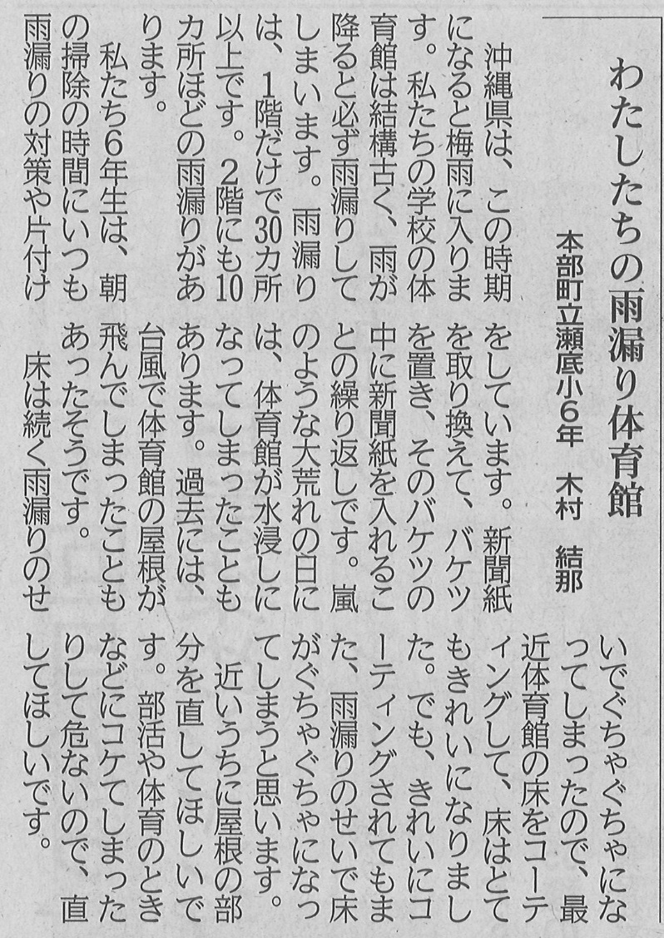

**【琉球新報　2022年6月20日（月）掲載】**